7. REINOS EN CONFLICTO
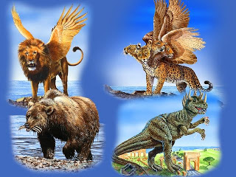
Develando los misterios de Daniel. Aventurándonos en la profecía bíblica
7. REINOS EN CONFLICTO
Reinos en conflicto
En Daniel 7, el profeta bosqueja el surgimiento y la caída de varios reinos. Esos reinos están en conflicto y luchan por el dominio mundial. Los ejércitos pelean por poseer esta tierra. Los dirigentes potenciales aspiran a la grandeza terrenal. Reyes y emperadores hacen la guerra. La apuesta es alta, está en juego el dominio de este mundo. Finalmente, surge un super poder político-religioso. Este poder exige la lealtad total de sus súbditos. Quienes se mantienen fieles a Dios y se rehúsan a esa lealtad, son perseguidos con crueldad. Cambiando la Ley de Dios, ese poder establece sus propias normas. El destino del mundo está en zozobra.
Entonces la escena cambia de la tierra al cielo. El Todopoderoso afirma que él es el legítimo soberano de todos los reyes de este mundo. Pronuncia su sentencia sobre todos los usurpadores del trono. Los reinos del mundo le pertenecen. El creó nuestro planeta, y lo redimió. “Todos los pueblos, naciones y lenguas” (Daniel 7:14) lo servirán y alabarán para siempre.
Comprendiendo la profecía bíblica
1. ¿Qué escena describe Daniel en su sueño? ¿Qué es lo que vio? ¿Qué contiene esa visión? Daniel 7:1-3
_____________________________________
_____________________________________
NOTA: La profecía bíblica contiene una gran variedad de representaciones simbólicas. Cada uno de esos símbolos se explica con claridad en las Escrituras.
• Las bestias representan reinos (Daniel 7:17, 23).
• Los vientos representan contiendas, guerras o conflictos (Jeremías 49:36, 37).
• Las aguas representan multitudes, pueblos o naciones (Apocalipsis 17:15).
2. ¿Qué cuatro bestias vio Daniel en su visión? Daniel 7:4, 5, 6, 7
a. ________________________ Versículo 4.
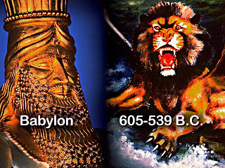La primera bestia era un león, un símbolo adecuado para Babilonia. Los profetas del Antiguo Testamento le decían “león” a Babilonia. Un león con alas de águila era un símbolo destacado en las monedas de Babilonia y en los muros de la ciudad. El león, el rey de los animales, y un águila, la capitana de las aves, describen correctamente el reinado poderoso de Babilonia de 605 a 539 a. C.
b. _______________________ Versículo 5.
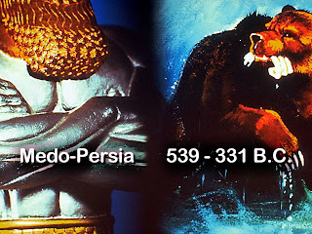La ferocidad de los soldados de Medo Persia se representa con el oso del versículo 5. Cuando los medos y los persas tomaron Babilonia, también conquistaron Lidia y Egipto. Las tres costillas que están en la boca del oso representan a las tres naciones: Babilonia, Lidia y Egipto. Medo Persia gobernó el Medio Oriente desde 539 hasta 331 a. C.
c. _______________________ Versículo 6.
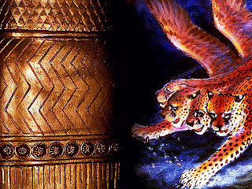El leopardo es un símbolo apropiado para Grecia, el imperio de Alejandro Magno. El rey griego conquistó con la velocidad de un leopardo que volaba con alas de águila. ¿Por qué este leopardo tiene cuatro cabezas? Cuando Alejandro murió como consecuencia de una borrachera, a los 33 años, sus cuatro generales (Casandro, Lisímaco, Seleuco y Ptolomeo) se dividieron el imperio.
La profecía bíblica es increíblemente exacta. Los griegos gobernaron desde 331 hasta 168 a. C.
d. ______________________ Versículo 7.
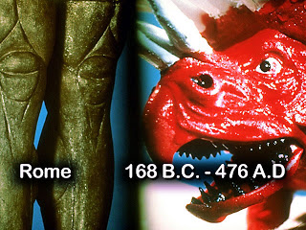El Imperio Romano, “fuerte como el hierro”, conquistó el mundo en 168 a. C. al derrotar a los griegos en la Batalla de Pinda. Bajo los césares, el poderoso Imperio Romano gobernó desde 168 a. C. hasta 351 d. C.
NOTA: La imagen de Daniel 2 contiene cuatro metales: oro, plata, bronce y hierro. En el capítulo 7 hay cuatro bestias: un león, un oso, un leopardo y un dragón. Así como los cuatro metales representan los cuatro imperios mundiales sucesivos comenzando con Babilonia en los días de Daniel, y pasando por Medo Persia, Grecia y Roma, las cuatro bestias representan los mismos cuatro reinos. Quizá te preguntes por qué Dios emplea metales en el capítulo 2 y bestias en el capítulo 7. Con el simbolismo de los metales en el capítulo 2, Dios ilustra que ningún poder en la tierra puede perdurar. Los metales son transitorios, pero su reino (la roca cortada no por manos) es permanente.
Con la ferocidad de las cuatro bestias de Daniel 7, Dios describe los encarnizados conflictos de los poderes políticos en su disputa por el control mundial.
3. ¿Cuántos cuernos tenía la cuarta bestia? Daniel 7:7
_____________________________________
_____________________________________
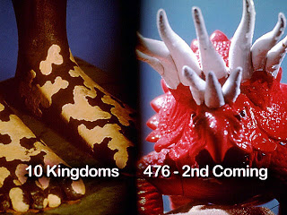En Daniel 2, las piernas de hierro que representaban al Imperio Romano, terminaban en diez dedos, que simbolizaban las divisiones de Roma. En Daniel 7, la cuarta bestia tiene diez cuernos, que simbolizan las mismas divisiones de Roma. Roma no fue conquistada por un quinto poder mundial, sino que fue dividida por la invasión de las tribus bárbaras del norte, y fue decayendo desde 351 hasta 476 d. C.
4. ¿Qué nuevo poder apareció en Daniel 7:8?
_____________________________________
_____________________________________
Identificando las características del cuerno pequeño
5. ¿Dónde surgió el cuerno pequeño? Daniel 7:8
_____________________________________
_____________________________________
Dado que el cuerno pequeño surgió entre los diez cuernos, deberá aparecer en Europa occidental, fuera del Imperio Romano pagano.
6. ¿El cuerpo pequeño surgió antes o después de la división del Imperio Romano? Lee Daniel 7:8.
_____________________________________
Como el cuerno pequeño surgió entre las diez divisiones de Roma, tendría que surgir después de que Roma fuera dividida, o sea en algún momento después del 476 d. C.
7. ¿Cómo describe el profeta Daniel los ojos de este poder? Daniel 7:8
_____________________________________
_____________________________________
En la Biblia, los ojos son símbolo de sabiduría o entendimiento (Efesios 1:18). Este poder terrenal, que surgiría en los primeros siglos d. C., tenía sabiduría o entendimiento humano. Eran los ojos de un hombre, no los de Dios.
8. ¿Cómo compara Daniel a ese cuerno pequeño con los diez primeros cuernos? Daniel 7:24
_____________________________________
_____________________________________
Las divisiones de Roma eran más que nada poderes políticos. Este nuevo poder es diferente, por lo tanto no debe ser un poder político, sino un poder religioso.
9. ¿Qué tres características de este poder describe Daniel en el versículo 25?
a. _____________________________________
b. _____________________________________
c. _____________________________________
Esta sorprendente profecía predice que un sistema político-religioso surgiría del antiguo Imperio Romano en los primeros siglos d. C. Basado en la sabiduría humana, concilios eclesiásticos y decretos hechos por el hombre, trataría de cambiar a la misma Ley de Dios. La Biblia predijo que la iglesia primitiva ingresaría en un período de apostasía.
Una iglesia transigente
10. ¿Qué advertencia le hizo el apóstol Pablo a los primeros cristianos? Hechos 20:28-31
_____________________________________
_____________________________________
11. ¿Cómo describe el apóstol esa apostasía en 2 Tesalonicenses 2:3, 4?
_____________________________________
_____________________________________
12. ¿Qué sucederá con la verdad, según afirma Daniel 8:12?
_____________________________________
_____________________________________
13. ¿Por cuánto tiempo tendría la supremacía ese poder? Daniel 7:25
_____________________________________
_____________________________________
Ese período de “tiempo, tiempos y la mitad de un tiempo” también se menciona en Apocalipsis 12:14. De acuerdo con Apocalipsis 12:6 este período de tiempo equivale a 1.260 días proféticos. Esta es otra manera de hacer el cálculo de ese período. En la Biblia:
• un tiempo (1 año) = 360 días proféticos
• dos tiempos (2 años) = 720 días proféticos
• medio tiempo (1/2 año) = 180 días proféticos
-------
1260 días proféticos
En la profecía bíblica, un día profético equivale a un año literal (véase Números 14:34; Ezequiel 4:6). El cuerno pequeño, o el poder conformado por la iglesia y el estado, reinaría en supremacía por 1.260 años, o sea, durante los siglos oscuros de la Edad Media. Ese poder romano (la iglesia medieval) sustituiría la Palabra de Dios con la tradición humana, la Ley de Dios con leyes de hombres, y el perdón y el arrepentimiento prescriptos por Dios con las penitencias e indulgencias prescriptas por la iglesia. Muchos fieles cristianos se negarían a someterse a esa unión entre la iglesia y el estado, y serían perseguidos.
La verdad triunfante
14. ¿Cuál es la respuesta de Dios a la lucha por el trono de la tierra? Daniel 7:9, 10
_____________________________________
_____________________________________
En una magnífica escena de juicio en el cielo, Dios pone las cosas en su lugar. Los gobernantes impíos son condenados. Los sistemas engañosos son desenmascarados. Sólo el nombre de Dios es exaltado.
15. ¿Qué frases empleó Daniel para decirnos que el reino de Dios es permanente? Daniel 7:14, 27
_____________________________________
_____________________________________
El reino de Dios es eterno, y dura para siempre. Los reinos humanos surgen y caen, pero el reino de Dios permanece eternamente. Los dirigentes políticos pueden tratar de destruirlo, él perdurará. Los falsos dirigentes religiosos pueden traicionar los objetivos sagrados, pero el reino de Dios permanecerá. James Russel Lowell describió esa verdad en estos versos:
“La verdad siempre en el cadalso.
El error siempre en el trono.
Pero ese cadalso gobierna el futuro
y detrás del velo de lo desconocido,
en pie firme entre las sombras
Dios vigila lo que es suyo”.
Aunque es enfrentado, oprimido, agredido por todos los flancos, y atacado por el enemigo, el reino de Dios finalmente triunfará por completo.

